Kras

Kras je označenie pre vápencové oblasti, v ktorých došlo vplyvom erózie k odstráneniu väčšiny zvetralinového plášťa. Prevládajúce chemické zvetrávanie následne narúša obnaženú krajinu a vytvára tak typické krasové útvary. Krasové oblasti vznikajú pôsobením povrchovej a podpovrchovej vody v ľahko rozpustných horninách. Dôležitým činiteľom je rozpustený oxid uhličitý vo vode. Najčastejšie vzniká kras na vápenci, ale môže byť aj na kamennej soli, sadrovci, íloch, pieskovcoch a zlepencoch

Krasové útvary

Škrapy
Sú to ryhy s dĺžkou niekoľkých metrov, šírkou od niekoľkých centimetrov do niekoľkých metrov a hĺbkou maximálne 2 metre.
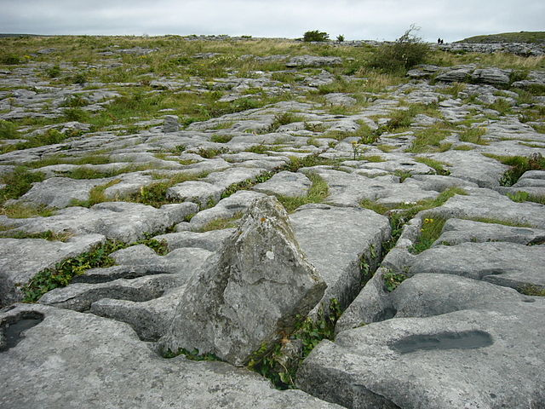

Krasové jamy - závrty
Krasová jama predstavuje lievikovitú alebo misovitú jamu s hĺbkou a šírkou niekoľko metrov až niekoľko desiatok metrov.
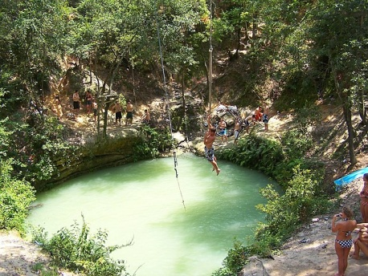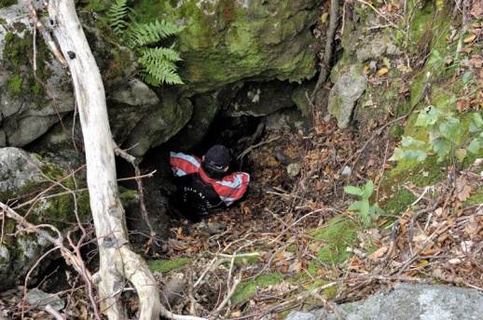

Priepasti
Vznikajú zväčšením závrtov, prepadnutím do veľkých podzemných priestorov alebo zvislým vymieľaním vodou.
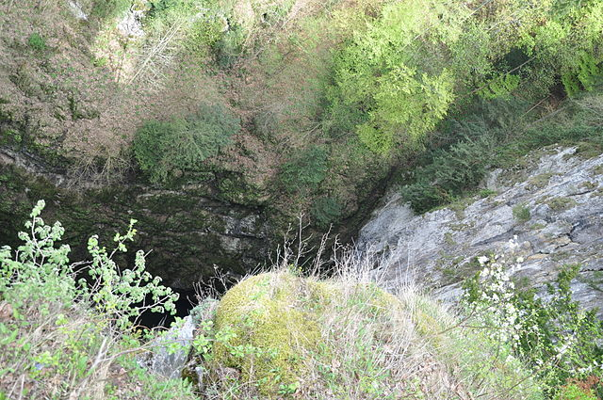

Ponor
Je miesto, kde sa vodný tok dostáva pod povrch zeme.
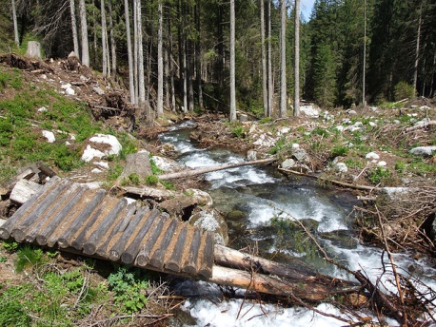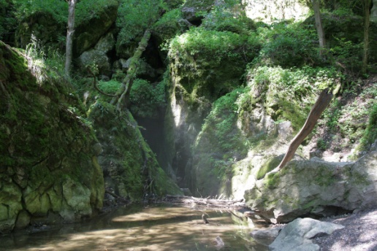

Vyvieračka
Je miesto, kde sa vodný tok dostáva na povrch zeme.
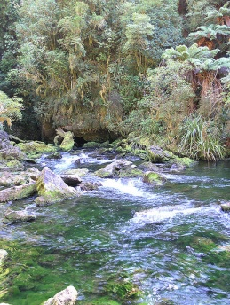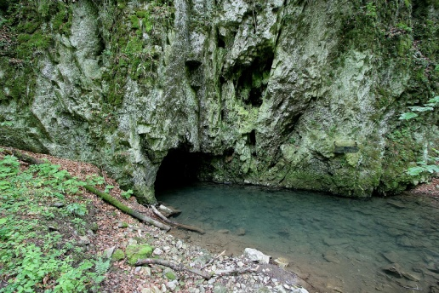

Jaskyne
Jaskyňa je prírodný podzemný priestor. Vzniká v krase postupným odplavovaním horniny, vo vulkanických horninách ako dutina po plynoch, alebo na pobreží pôsobením prílivových vĺn. Štúdiom jaskýň sa zaoberá speleológia. Jaskyne môžu mať rôznu výzdobu:
- stalaktity - kvaple rastúce zo stropu smerom nadol
- stalagmity - kvaple rastúce smerom zdola nahor
- stalagnáty - spojené kvaple (keď sa stalaktity a stlagmity v strede spoja, vytvárajú jeden spojený kvapeľ)
- brčká - tenké stalaktity
- ľadová výzdoba
- aragonitová výzdoba...

Krasové procesy

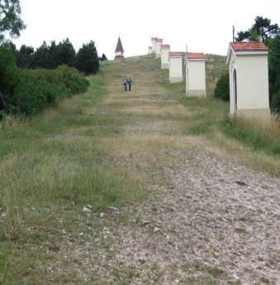
Krasové procesy - v oblastiach, ktoré sú z vápencov(druhohorné), prebieha rozpúšťanie vápenca dažďovou vodou (obsahuje CO2), preniká cez pukliny v hornine rozširuje ich a rozdeľuje vápenec na bloky – škrapy, no môžu vznikať aj v dolomite, magnezite, sádrovci, kamenná soľ, no i v nekrasových horninách (andezit, čadič, kremenec, pieskovec), v mori príbojové

H₂O + CO₂ ------- H₂CO₃

H₂CO₃ + CaCO₃ ------- Ca(HCO₃)₂ rozpustná soľ

Ca(HCO₃) ------- H₂CO₃ + CaCO₃

KRAS – osobitný druh krajiny, ktorý delíme na: POVRCHOVÝ a PODZEMNÝ Nitra
Skalnatý vápenec oblasti Kras ležiaci medzi Terstom a Riijekou na hranici s Talianskom
Slovinské slovo krš (kameň, skala) ekvivalent - karst
SPELEOLÓGIA – vedný odbor, ktorý sa zaoberá krasovými procesmi
Povrchové
1. Škrapy
2. Závrty
3. Ponor
4. Vyvieračka

Podzemné Domické škrapy
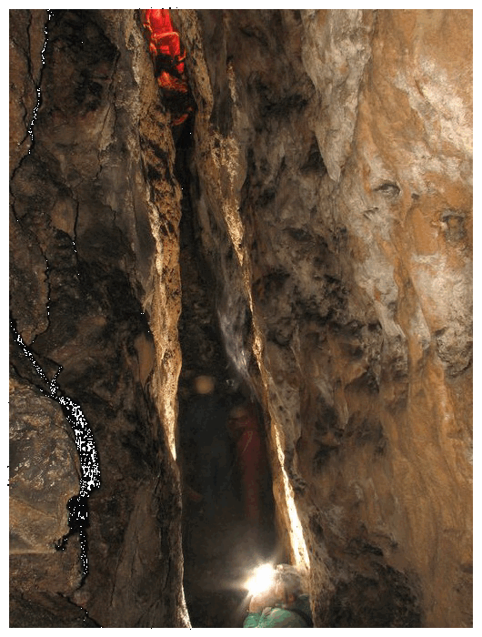
1. Komíny
2. Priepasti
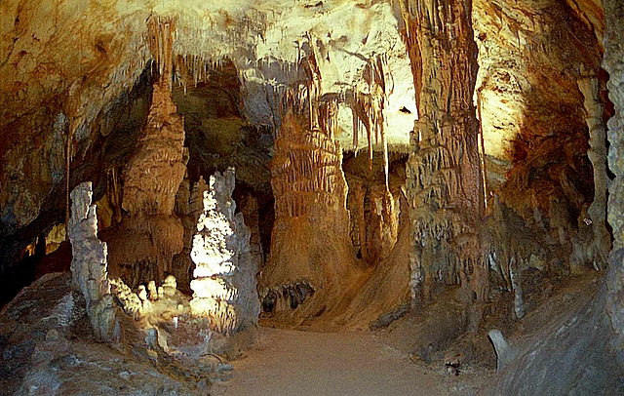
3. Jaskyne

Povrchový kras:
Škrapy rôzne hlboké ryhy, žliabky, výčnelky
Závrty - krasové jamy- lievikovitá alebo misovitá priehlbina, môže byť vyplnená vodou,
Ponor – miesto, kde sa voda prepadá pod zem
Vyvieračka – miesto, kde sa voda opäť objavuje na povrchu
Podzemný kras:
Komín- Zvislé diery, ktorými voda preniká do podzemia
Priepasť - komín sa postupne rozšíril, rozpustil, prepadol
Jaskyne rozsiahle podzemné bludiská vymodelované podzemnou vodou dómy – jaskynné priestory veľkých rozmerovjaskynný sinter – mäkká jaskynná výplň-vyzrážaný vápenec-výzdoba
 druhy kvapľov:
a) Stalaktity – rastú zo stropu, brčká (veľmi tenké stalaktity)
b) Stalagmity – dvíhajú sa z dna
c) Stalagnáty – spojené stalaktity a stalagmity

Najznámejšie jaskyne Slovenska: sú to NPP asi 7100 - 12-sprístupnených, 30-verejnosti voľne prístupných jaskýň
 Jaskyňa Driny
 Harmanecká jaskyňa
 Demänovská jaskyňa Slobody
 Bystrianska jaskyňa
 Demänovská ľadová jaskyňa
 Važecká jaskyňa
 Ochtinská aragonitová jaskyňa
 Dobšinská ľadová jaskyňa
 Jaskyňa Domica - bárka
 Gombasecká jaskyňa
 Jasovská jaskyňa
 Belianska jaskyňa
- Brestovská
- Krásnohorská
- Jaskyňa mŕtvych netopierov
- Zlá diera
- Bojnická hradná jaskyňa
- Malá Stanišovská jaskyňa

Význam jaskýň : životné prostredie živočíchov (dočasný- netopier, plazy, hmyz alebo stály )
človek zanechal stopy činnosti kresby a maľby – žil v nich
turistický ruch
liečebné účely
tréning NASA nehostinné prostredie

Jaskynné naj ....... v ktorej sa točila rozprávka Soľ nad zlato ..............................
Prvá sprístupnená jaskyňa ..........................
Prvá elektricky osvetlená ...............
V ktorej jaskyni trénoval krasokorčuliar Ondrej Nepela .....................
Kde je plavba loďkou ..........................
Kde sa ešte nachádzajú aragonitové jaskyne ......................................
UNESCO ...............................
Jediná na západnom Slovensku .......................................
Na liečebné účely(speleoterapia) sa využíva .................................................
Najmenšia je pod jedným zámkom ...............................a je z ...............
Železný kvet je v jaskyni ....................
Najväčší podzemný priestor ...................
Brčká sú typické pre ....................................jaskyňu
Počet ľadových jaskýň ...............................
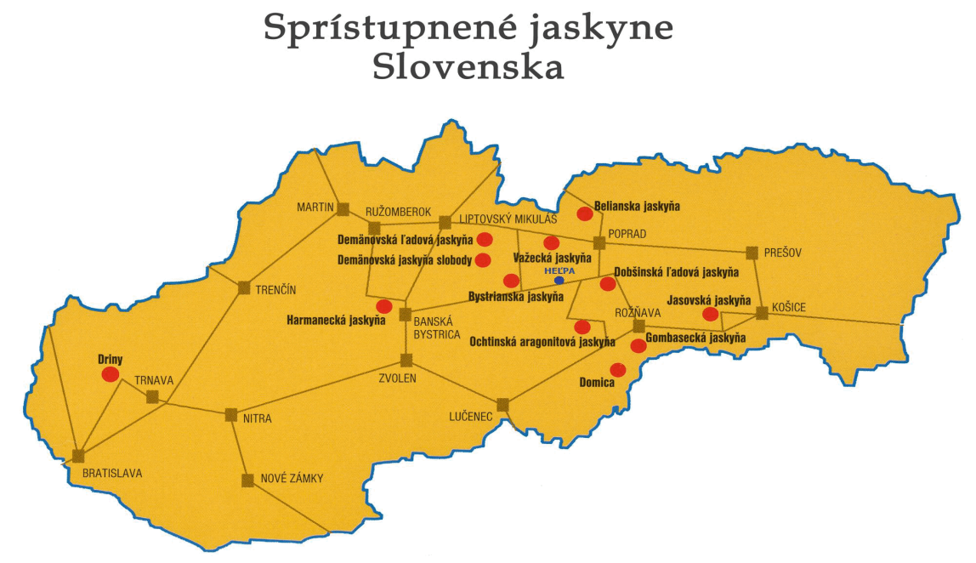
Čo je troglobiont ............................
Najdlhšia trasa prehliadky..........................................

